Конференция «Ломоносов-2025»
Секция «Инновационное природопользование»
О взаимосвязи Сендайской рамочной программы действий с достижением устойчивого развития
Мезрина Софья Васильевна
Студент (магистр)
Московский государственный университет имени. М.В. Ломоносова, Высшая школа инновационного бизнеса, Москва, Россия
Email: sofya.mezrina@yandex.ru
Во всем мире урбанизированные территории являются центральной частью социальной и экономической жизни, но становятся более уязвимыми из-за участившихся природных катастроф. В 2023 году число стихийных бедствий достигло отметки в 410 событий [6]. На эту ситуацию все большее влияние оказывает изменение климата, что создает дополнительные проблемы и вызовы для достижения устойчивого развития.
В 2015 году государствами-членами ООН были подписаны такие важные документы как Парижское соглашение и Сендайская рамочная программа действий по снижению риска стихийных бедствий до 2030 года, которые в сочетании могут стать главным инструментом для достижения устойчивого развития и адаптации к изменению климата.
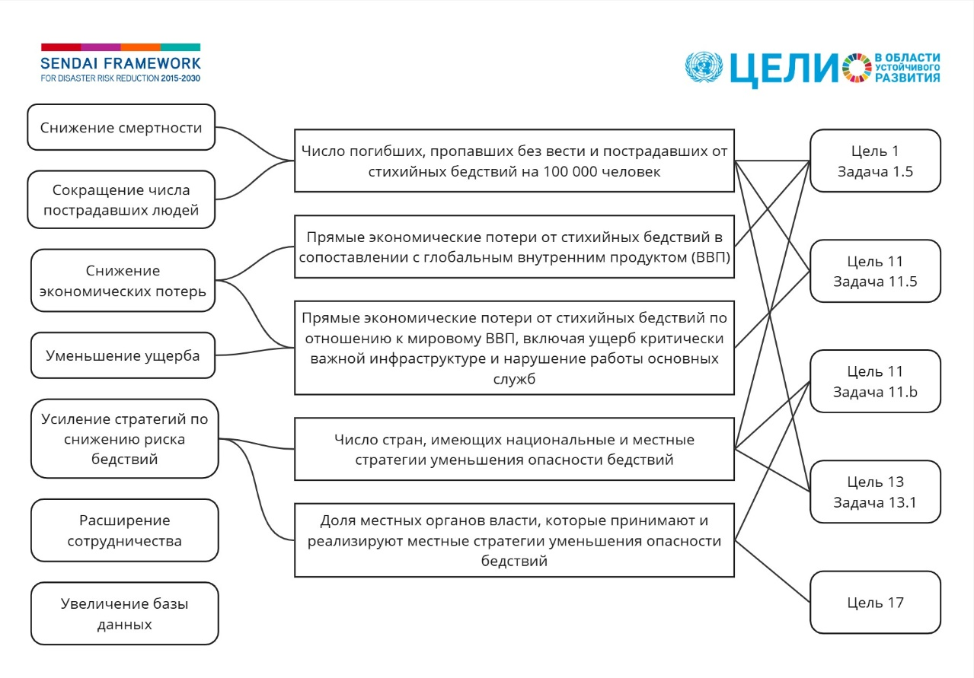
Рисунок 1 Взаимосвязь между глобальными целями Сендайской рамочной программой действий и глобальными целями в области устойчивого развития [4]
Цели Сендайской программы соответствуют ЦУР 1, 11, 13, 17. (Рис.1). и акцентируют внимание на необходимости вовлечения всех слоев общества в процессы управления рисками.
Кроме того, существует прямая связь между целями Парижского соглашения по климату и Сендайской рамочной программой. Изменение климата приводит к увеличению частоты и силы стихийных бедствий [4], поэтому эффективная интеграция и согласование работы по этим двум направлениям является необходимым условием для достижения 11, 13-15 ЦУР.
Таким образом, для успешного реагирования на вызовы современности, необходима работа как в направлении снижении рисков стихийных бедствий, так и в разработке устойчивых и инклюзивных моделей развития. Эффективное сочетание этих двух подходов способствует созданию более безопасных, устойчивых и благополучных сообществ по всему миру.
Источники и литература:
- Парижское соглашение
- Повестка дня в области устойчивого развития до 2030 года
- Сендайская программа действий на период до 2030 года по уменьшению риска бедствий
- Creating Resilient Futures: Integrating Disaster Risk Reduction, Sustainable Development Goals and Climate Change Adaptation Agendas / Stephen Flood, Yairen Jerez Columbié, Martin Le Tissier, Barry O’Dwyer. - [Электронный ресурс]. - https://link.springer.com/book/10.1007/978-3-030-80791-7 (дата обращения: 18.02.2025).
- Continuing from the Sendai Framework midterm: Opportunities for urban digital twins in disaster risk management [Текст] / Edgardo Macatulad, Filip Biljecki. // International Journal of Disaster Risk Reduction. — 2024. — № 102. — С. 1-24.
- Number of recorded natural disaster events, 1900 to 2024 / [Электронный ресурс] // Our World in Data : [сайт]. — URL: https://ourworldindata.org/grapher/number-of-natural-disaster-events?time=1900..latest (дата обращения: 18.02.2025).

